УО «Белорусский государственный университет информатики и радиоэлектроники»

Кафедра ПОИТ

Отчет по лабораторной работе №2

по предмету «Теория информации»

Выполнила:

Хмылко И.С.

гр. 351002

Проверила:

Болтак С.В.

Минск 2025

|  |  |
| --- | --- |
| *m* | *P*(*x*) |
| *27* | *x27 + x8 + x7 + x + 1* |

**Вариант 5  
Многочлен:**

**Скрины тестов**

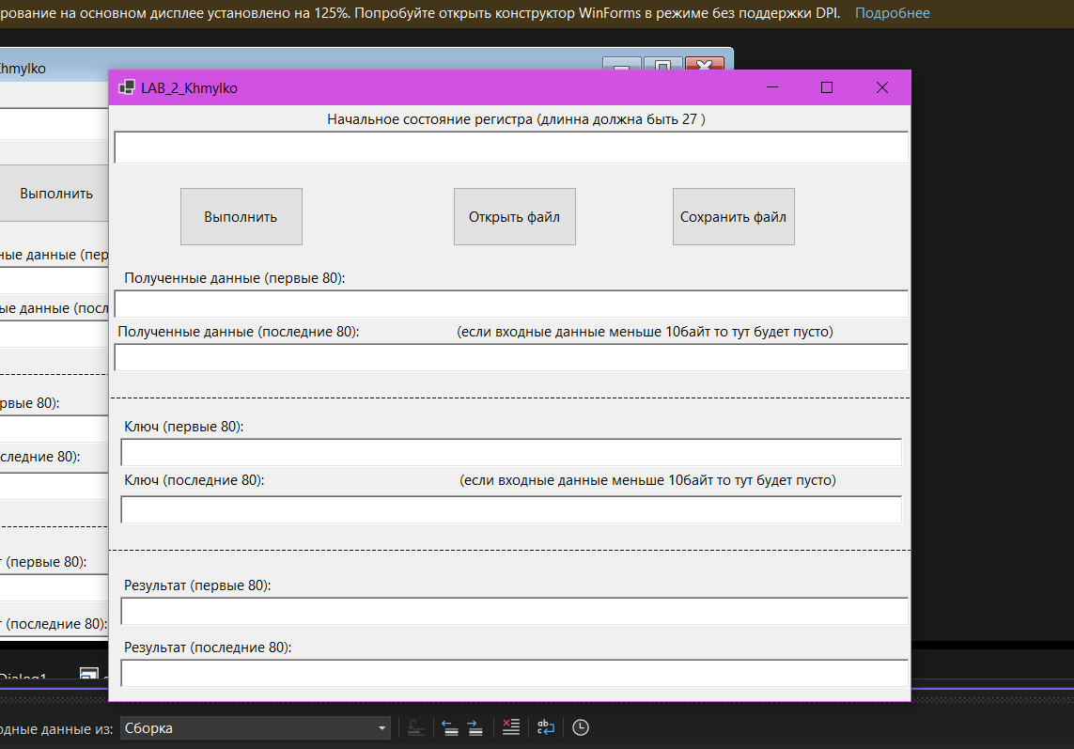

Рисунок 1 – Начальное окно программы

**Обработка ошибок**

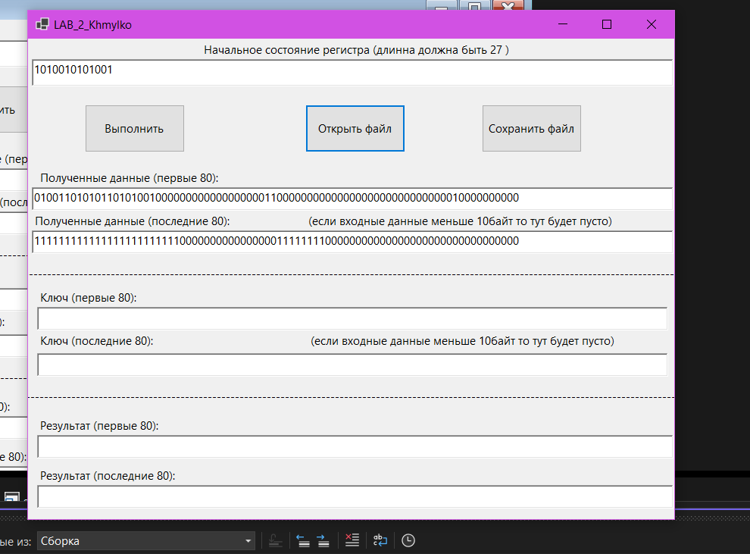

Рисунок 2 – Сообщение об ошибке некорректного начального состояния регистра

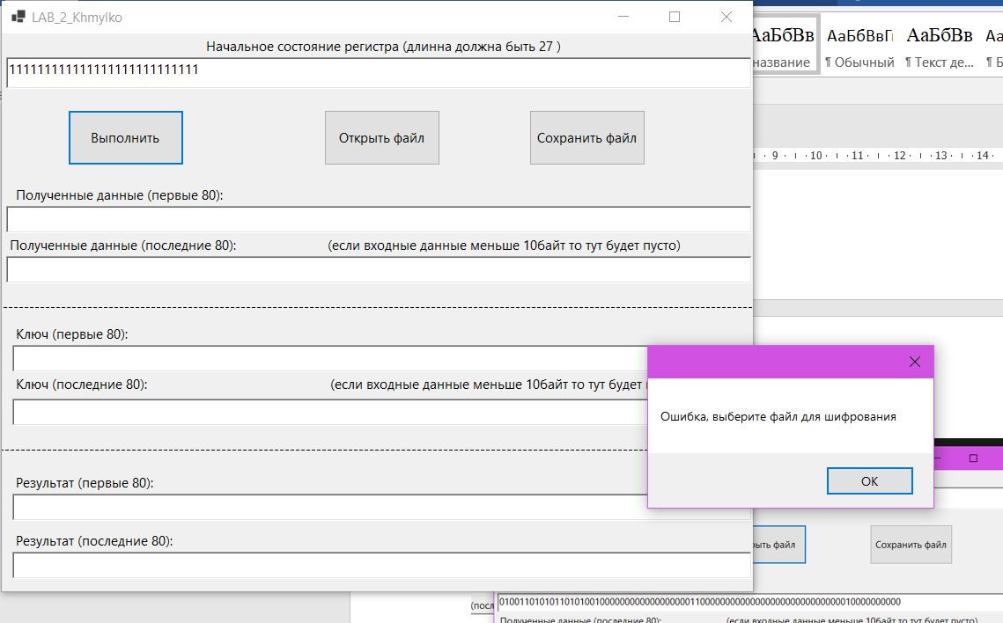

Рисунок 3 – Сообщение об ошибке при невыбранном файле

**Шифрование текстовых документов, длина которого меньше длины регистра.**

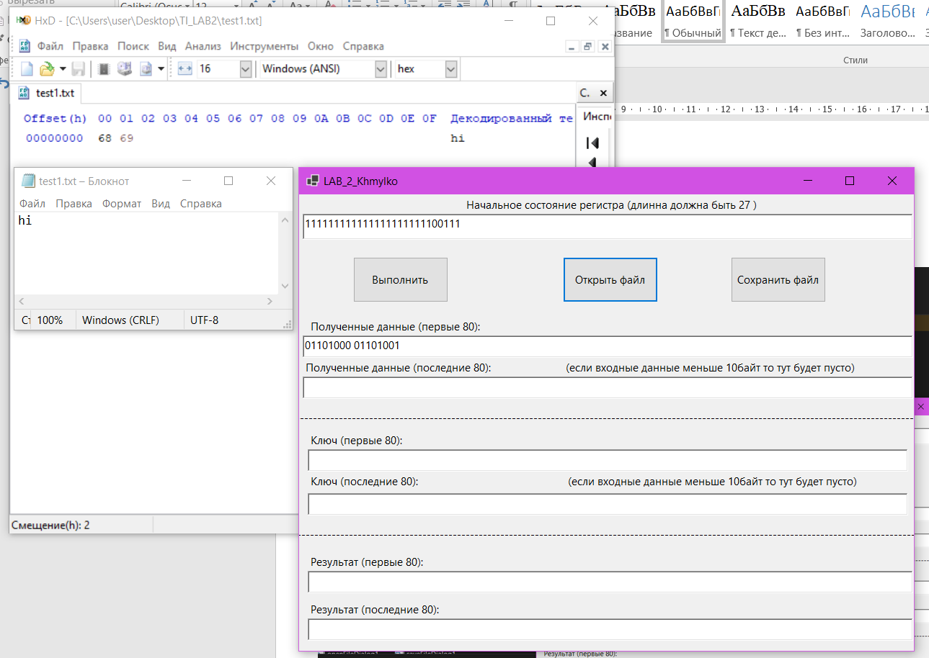

Рисунок 4 – Вид приложения после выбора файла

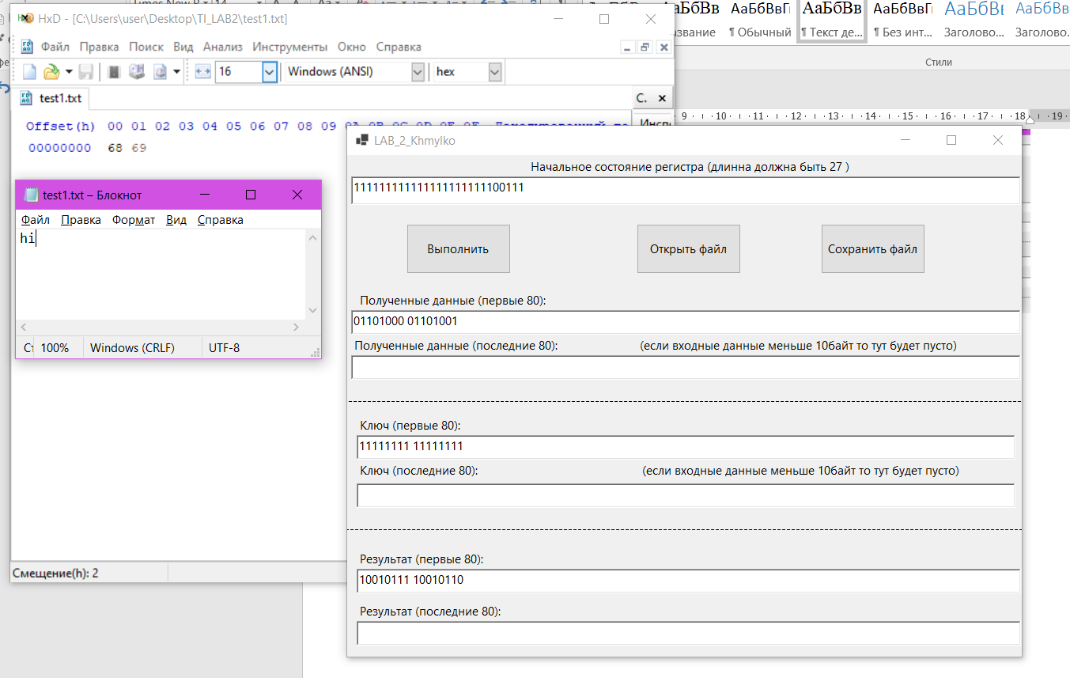

Рисунок 5 – Вид приложения после преобразования

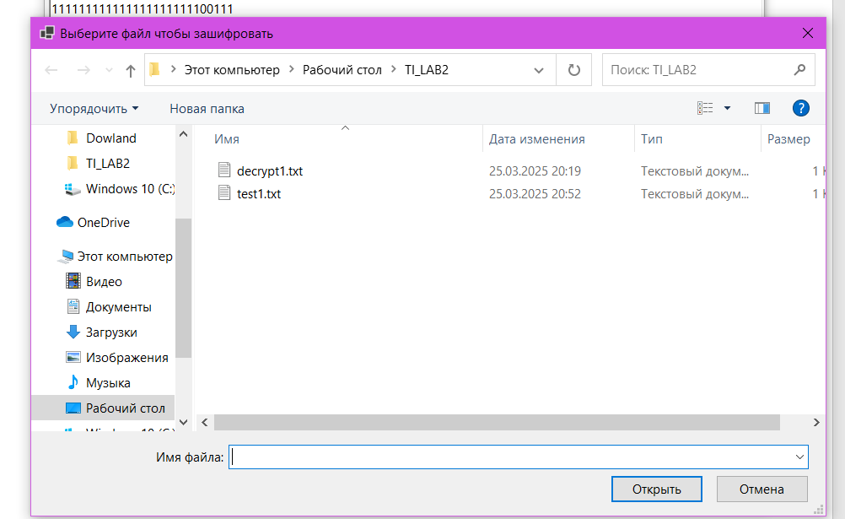

Рисунок 6 – Вид сохранени после преобразования

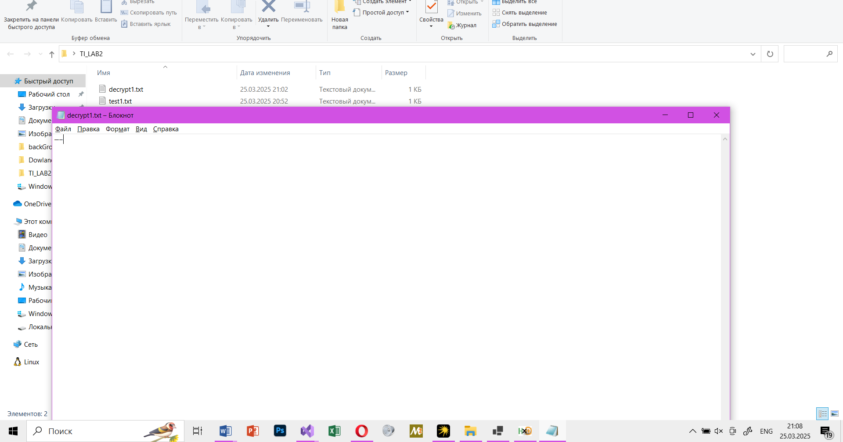

Рисунок 7 – Вид файла в который был сохранён зашифрованный текст, а также содержимое изменённых данных и дата изменения с текущей датой на компьютере

**Дешифрование текстовых документов, длина которого меньше длины регистра.**

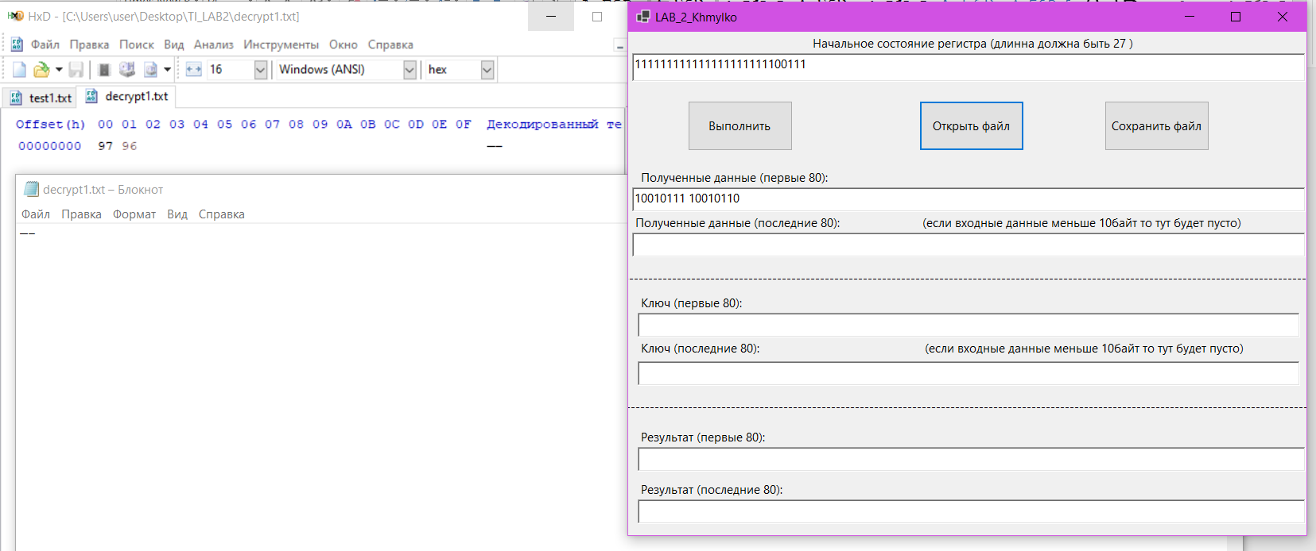

Рисунок 8 – Вид приложения после выбора файла  
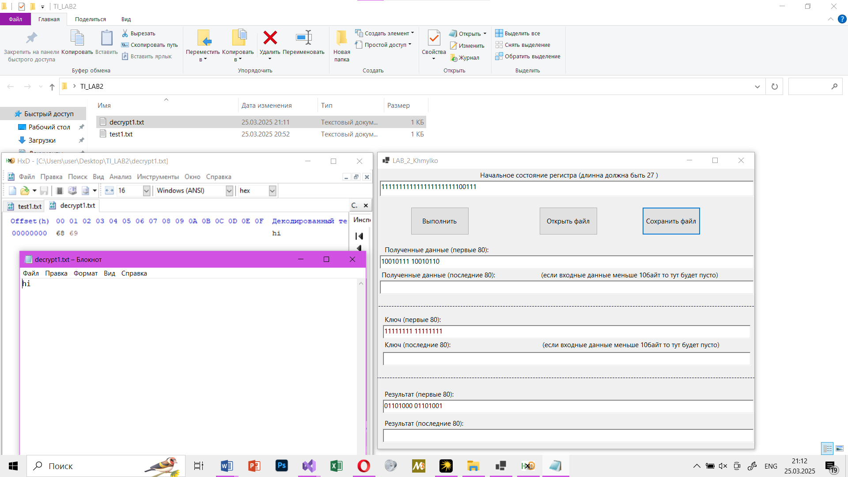

Рисунок 9 – Вид приложение после расшифровки, содеражимое файла, а также дата изменения с текущей датой на компьютере

**Шифрование текстовых документов, длина которого больше длины регистра.**

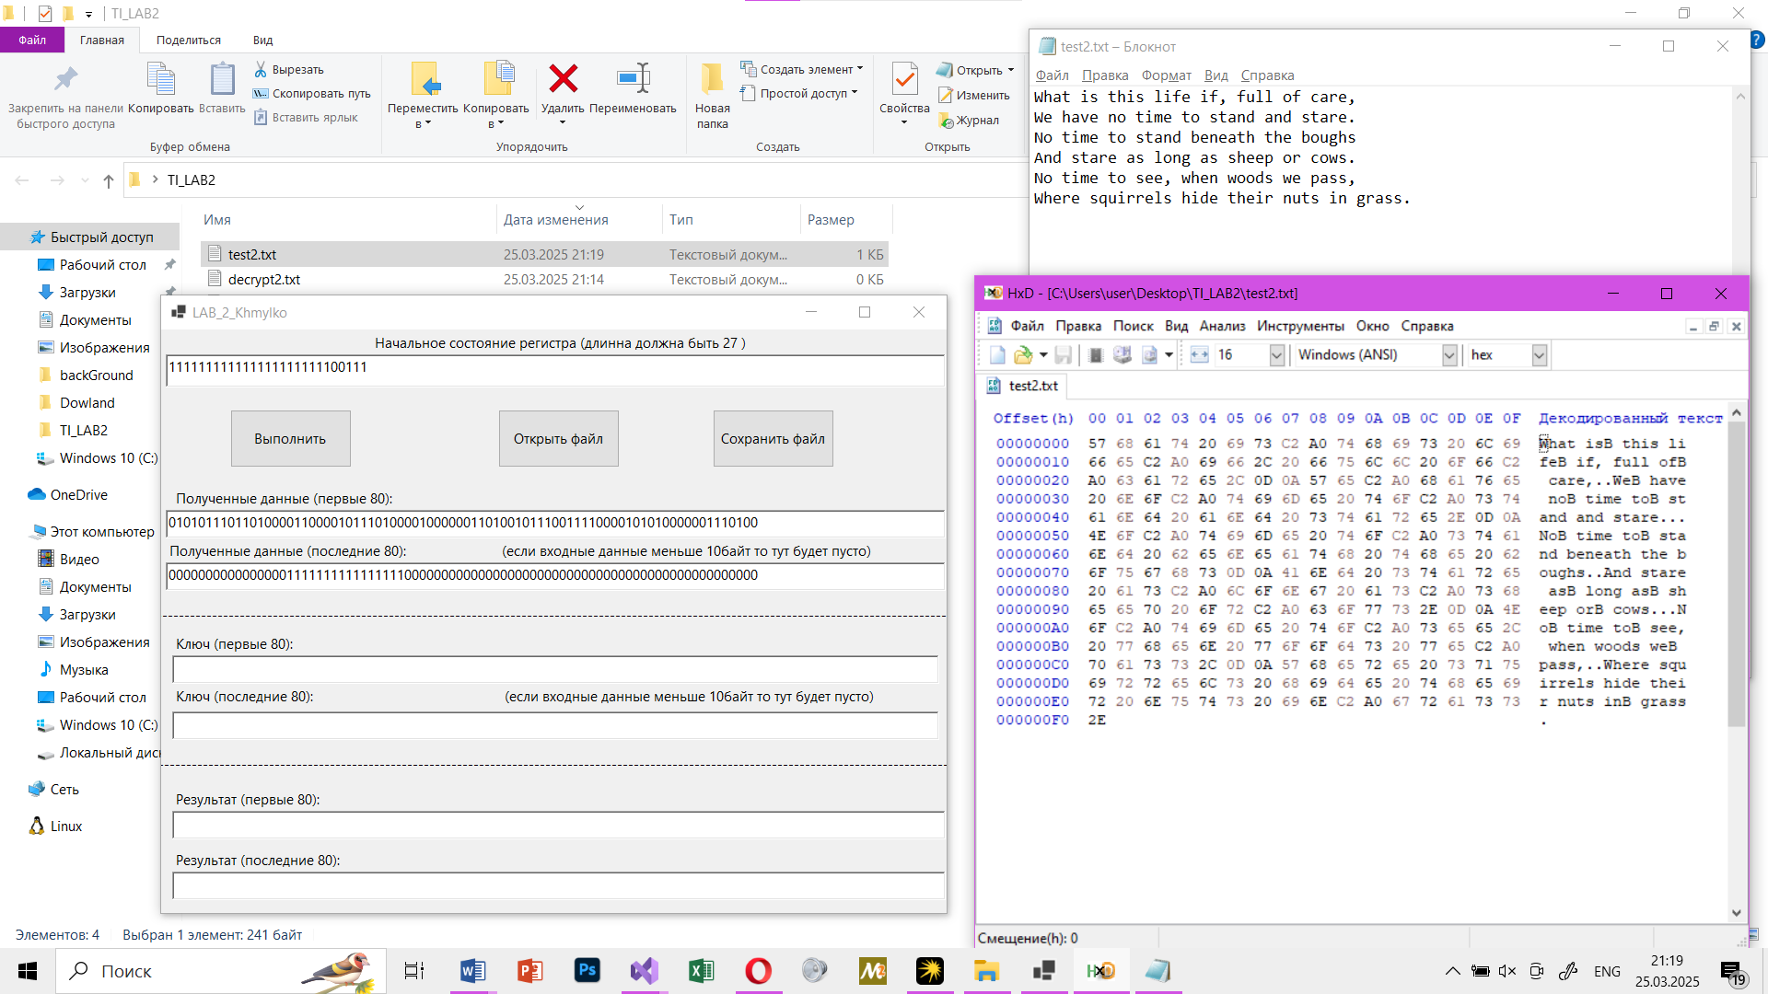

Рисунок 10 – Вид программы при выборе длинного файла, а также содержимое этого файла

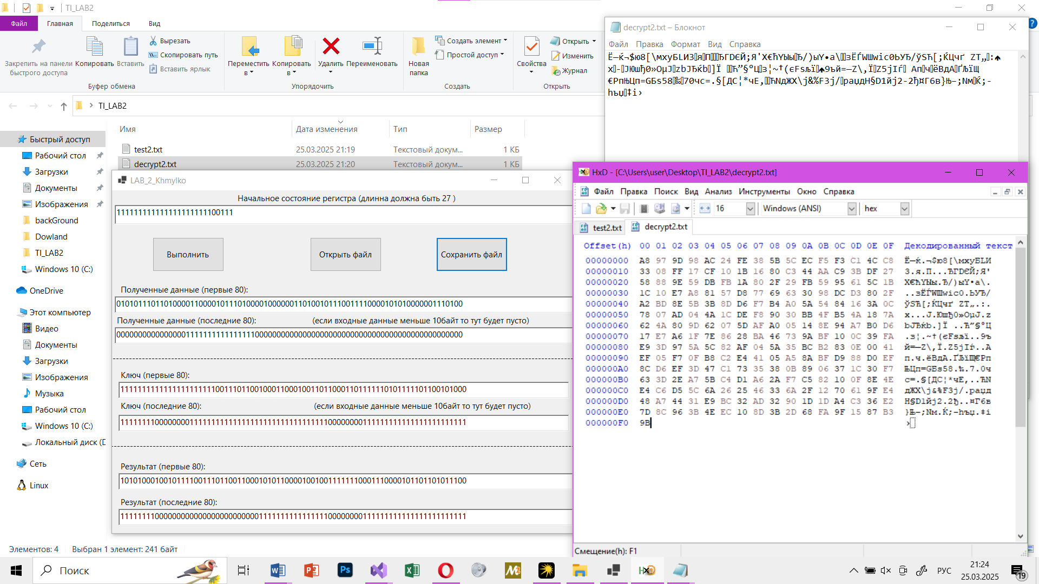

Рисунок 11 – Вид программы после выполнения, а также содержимое и время изменения файла в который сохранён результат и его представление в бинарном виде

**Дешифрование текстовых документов, длина которого больше длины регистра.**

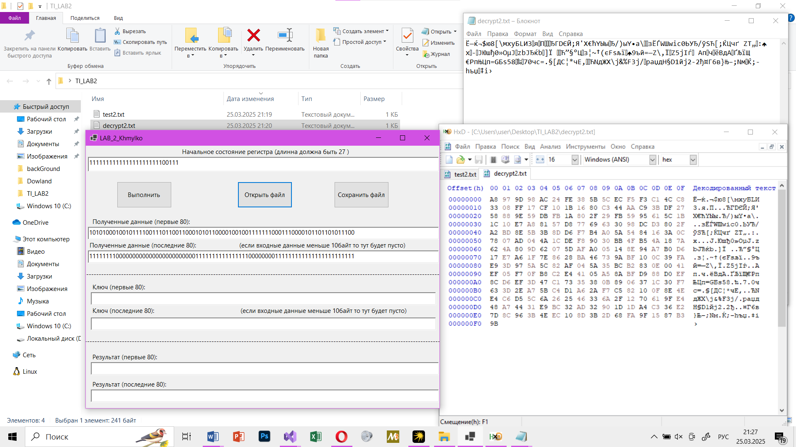

Рисунок 12 – Вид приложения после выбора измененного файла, а также его содержимое и время изменения

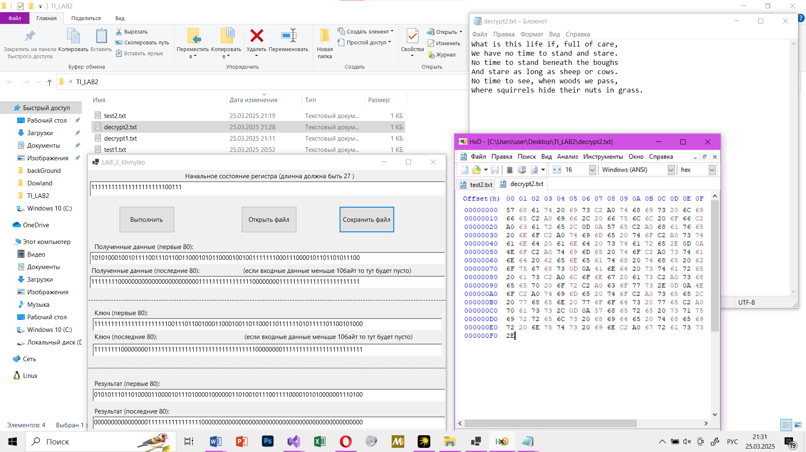

Рисунок 13 – Вид приложения после расшифровки длинного текста, а также его содержимое и время изменения

**Шифрование фото**   
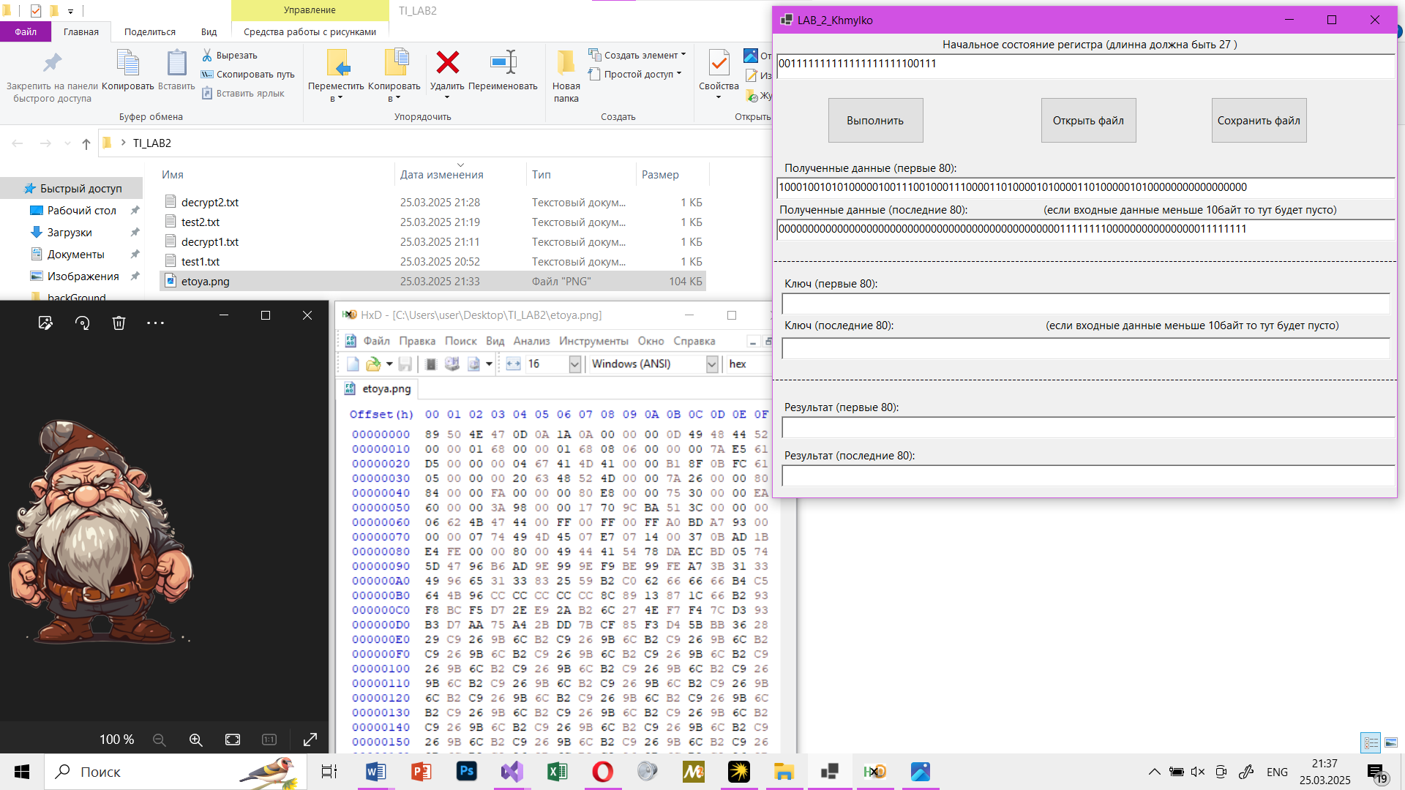

Рисунок 14 – Вид приложения и содержимое файла и дата последнего изменения

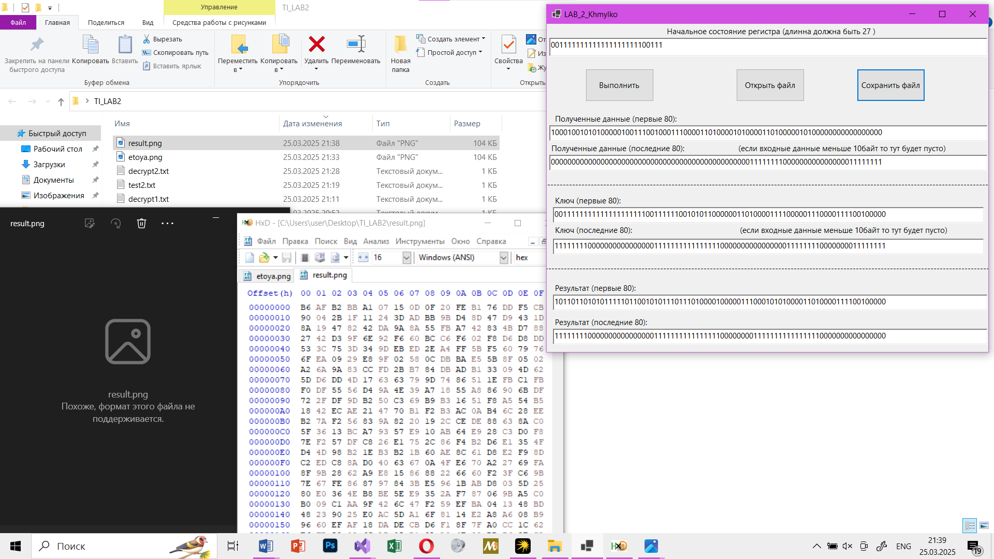

Рисунок 12 – Попытка открытия файла с зашифрованной информацией и дата последнего изменения файла (сохранял в result.png)

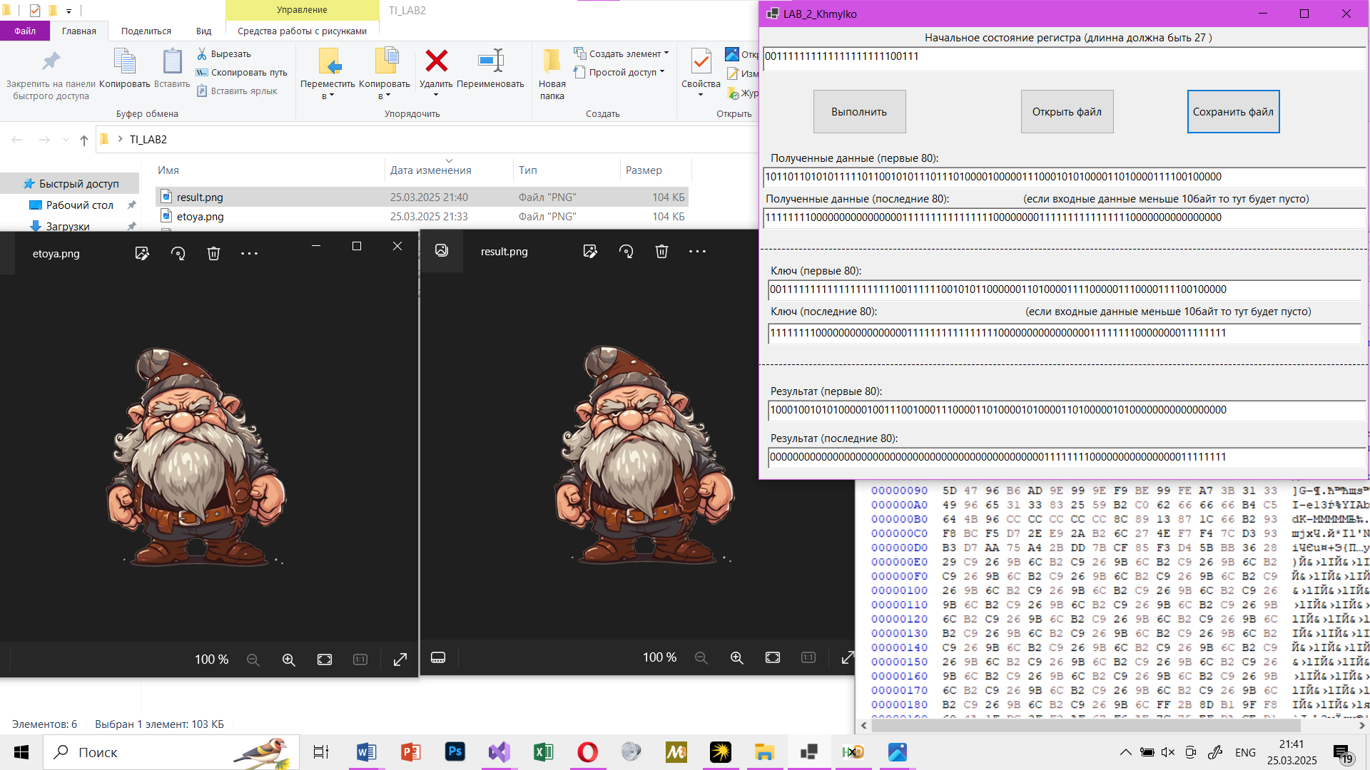

Рисунок 13 – Вид приложения, содержимое расшифрованного файла, а также дата изменения файла и сравнение с изначальным файлом.

**Шифрование музыки**

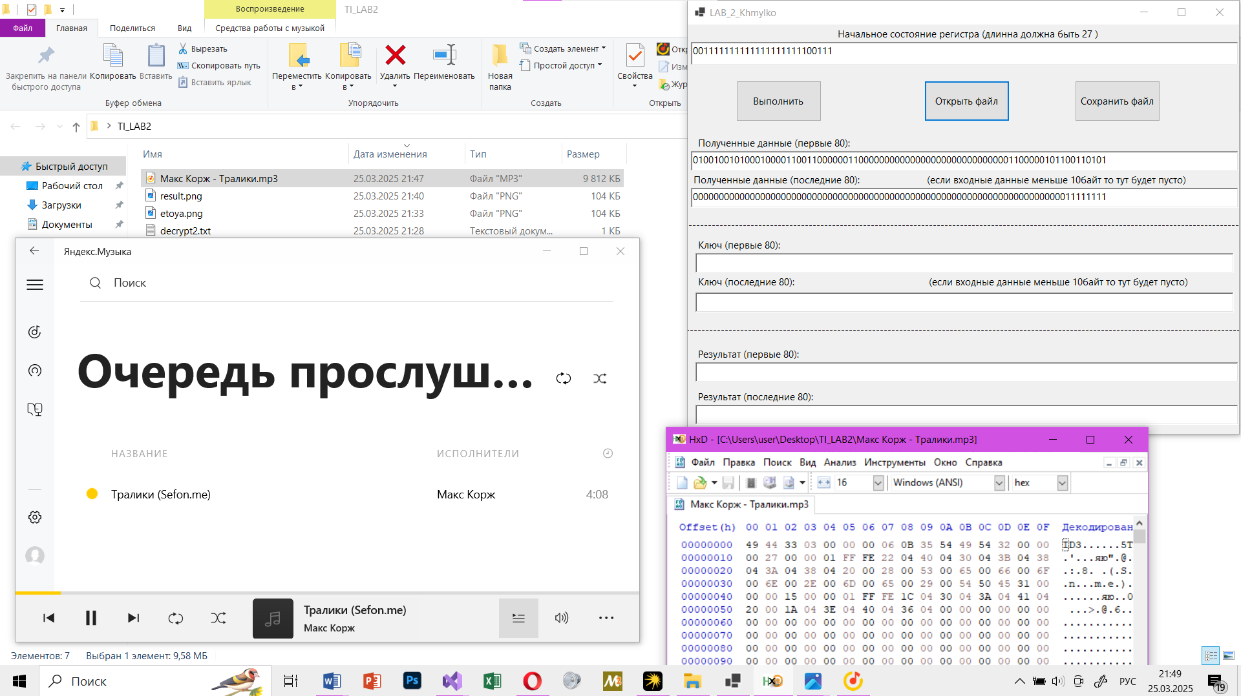

Рисунок 15 – Вид приложения после открытия музыки, а также содержимое зашифрованного файла и дата изменения

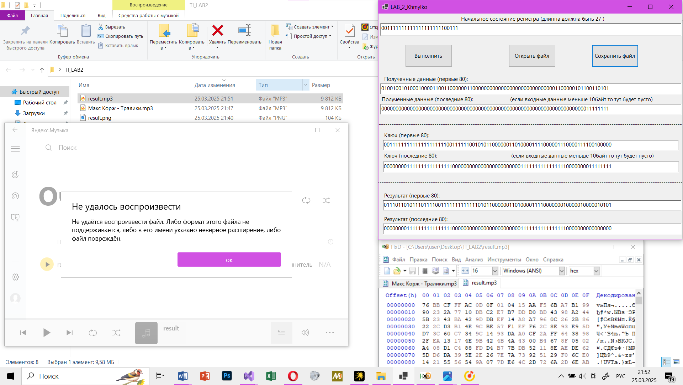

Рисунок 16 – Вид приложения после выполнения, а также преобразованные данные и дата изменения (сохранял в result.mp3, файл больше нельзя воспроизвести)

**Дешифрование музыки**

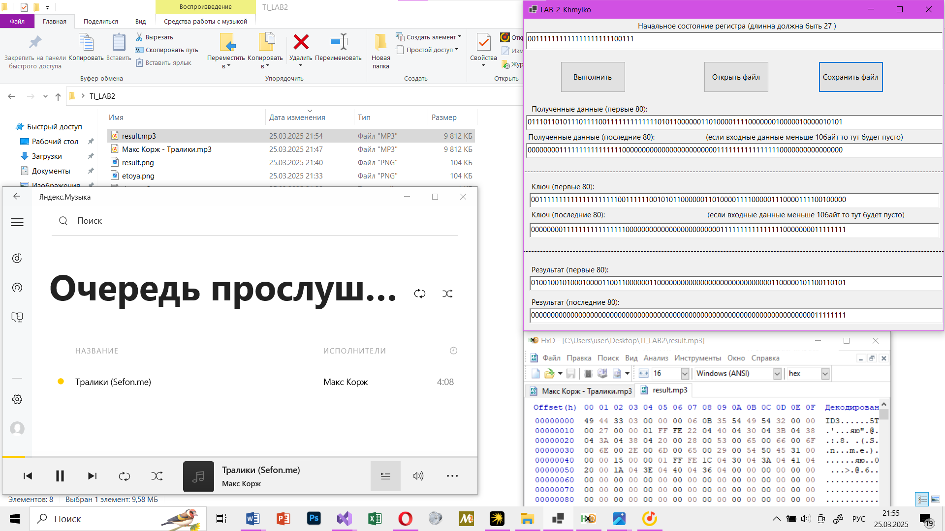

Рисунок 17 – Вид приложения после дешифрования , а также преобразованные данные и дата изменения (сохранял в result.mp3, файл воспроизводится идеально)

Дополнение: Название песни (и другие метаданные) в MP3-файле хранятся не в аудиоданных, а в **тегах** — специальных блоках метаинформации. Из-за этого без разницы как называется mp3 файл в вашей папке, название его при открытии будет тем что указано в тегах, которые находятся в файле .mp3. Это можно проверить открыв файл через Hex-редактор.

Пример:

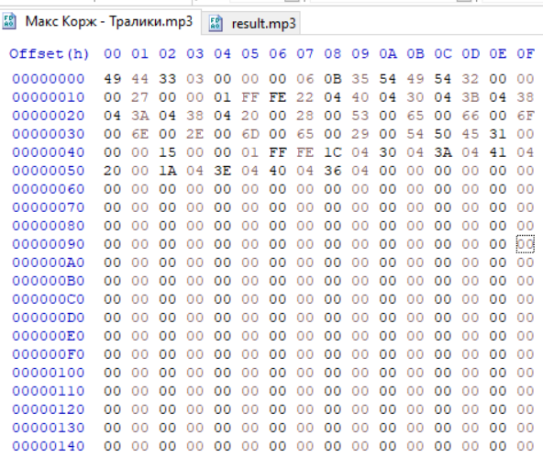

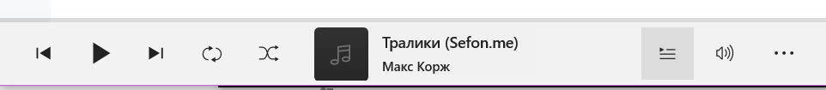

1. **Кириллическая часть ("Тралики")**:
   * 22 04 → U+0422 → 'Т'
   * 40 04 → U+0440 → 'р'
   * 30 04 → U+0430 → 'а'
   * 3B 04 → U+043B → 'л'
   * 38 04 → U+0438 → 'и'
   * 3A 04 → U+043A → 'к'
   * 38 04 → U+0438 → 'и'
2. **Разделитель**:
   * 20 00 → U+0020 → пробел
3. **Латинская часть ("(Sefon.me)")**:
   * 28 00 → U+0028 → '('
   * 53 00 → U+0053 → 'S'
   * 65 00 → U+0065 → 'e'
   * 66 00 → U+0066 → 'f'
   * 6F 00 → U+006F → 'o'
   * 6E 00 → U+006E → 'n'
   * 2E 00 → U+002E → '.'
   * 6D 00 → U+006D → 'm'
   * 65 00 → U+0065 → 'e'
   * 29 00 → U+0029 → ')

**Шифрование нулевым ключом:**

Исходный текст: hi

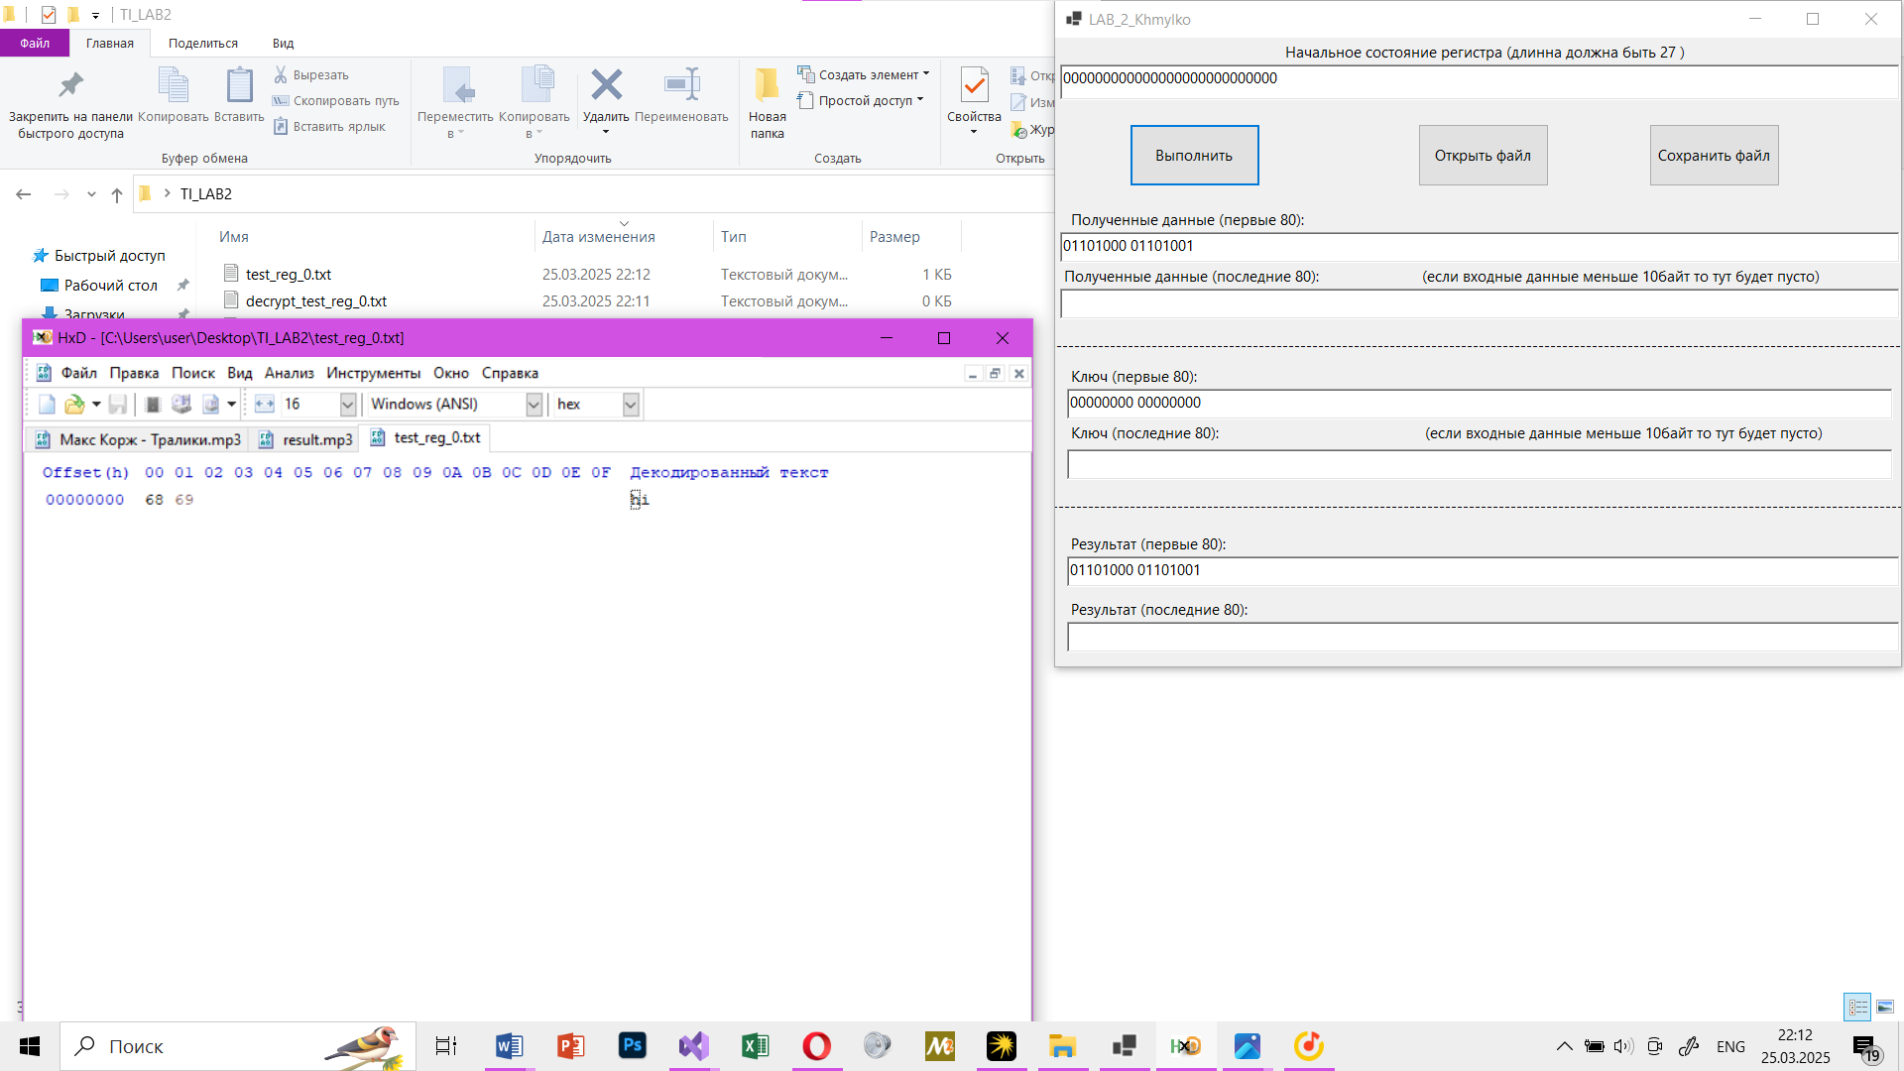

Рисунок 18 – Вид приложения после открытия файла и дата изменения файла

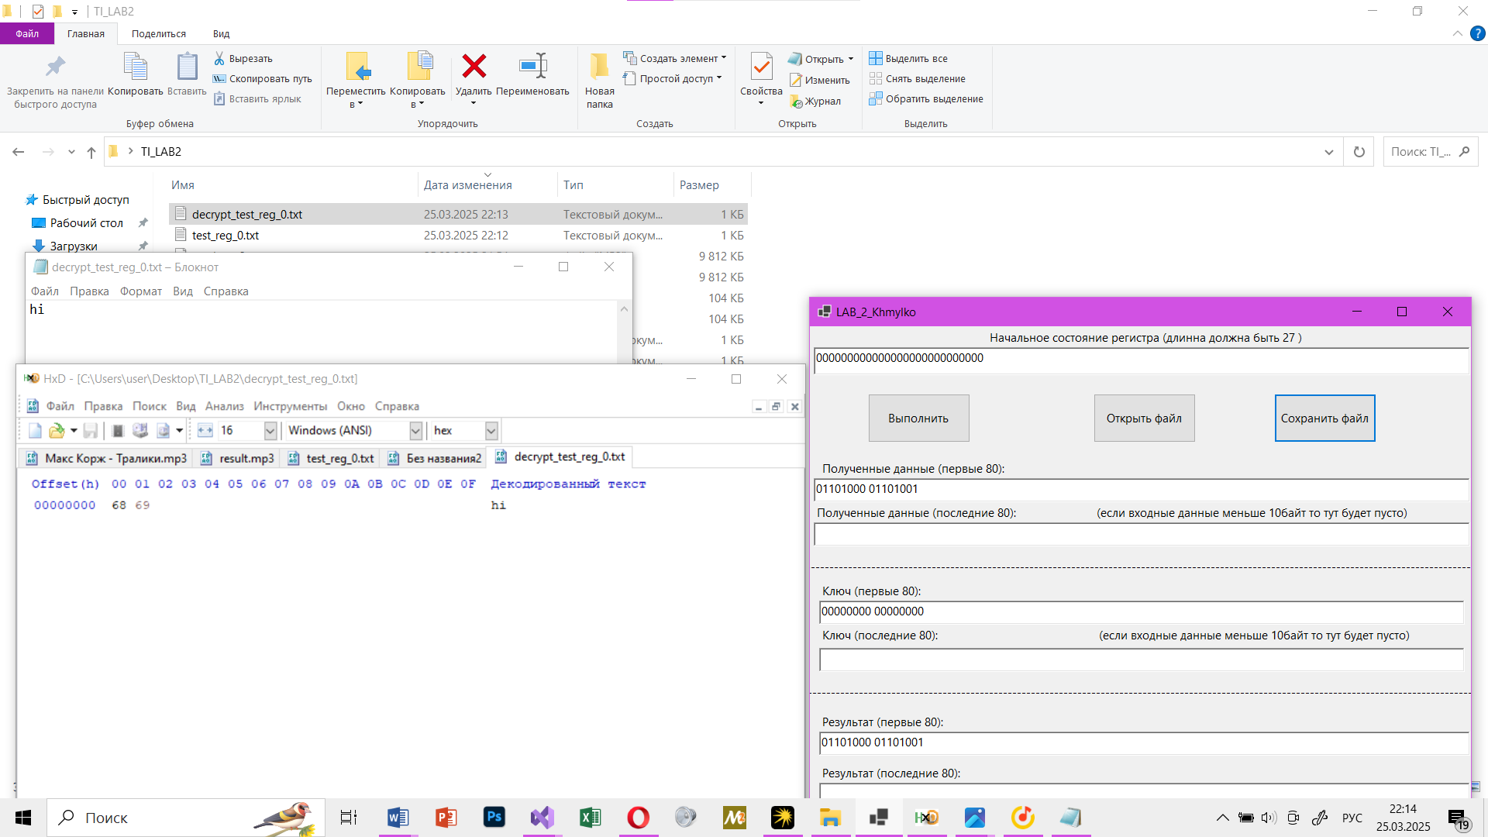

Рисунок 19 – Вид приложения после шифрования файла и сохранения, а также дата изменения файлов